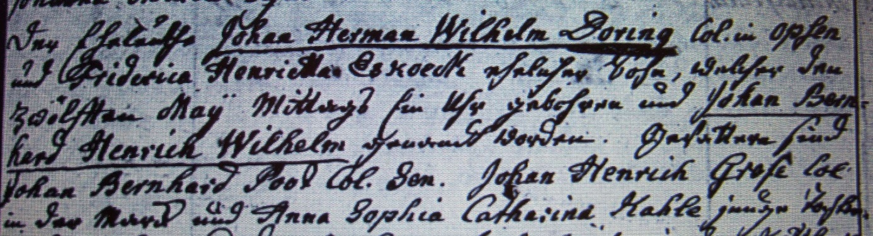

Kirchenbuch Flierich 1805; ARCHION-Bild 164 in „Taufen 1764 – 1808“
Abschrift:
„auf dem linken Blatt (hier nicht abgebildet, KJK) den 17ten Maii; Osterflierich; Der Eheleuthe Johan Herman Wilhelm Doring Col in Opsen und Friderica Henrietta Eskoeck ehelicher Sohn, welcher den zwölften Maii mittags ein Uhr gebohren und Johan Bernhard Henrich Wilhelm genandt worden. Gevattern sind Johan Bernhard Poot Col. sen., Johan Henrich Grose Col. in der Marck (Ortschaft Mark, KJK) und Anna Sophia Catharina Kahle junge Tochter“.

